Amanda Eufrasio, Gabriel Martins, Jéssica Serqueira,

Marcus Vinicius, Rafael Nascimento

# DOCUMENTAÇÃO PROJETO EIXO 3 - TURMA 6 - 19:20

Belo Horizonte

2023

# Sumário

1. Capa ..1
2. Sumário ..2
3. Introdução
   1. Contexto ..3
   2. Problema ..3
   3. Justificativa ..3
   4. Objetivos ..3
   5. Público-alvo ..3
4. Especificações do projeto
   1. Personas ..4
   2. Histórias de usuários ..5
   3. Requisitos ..6
      1. Requisitos Funcionais ..6
      2. Requisitos não funcionais ..6
5. Arquitetura da solução
   1. Matriz de rastreabilidade dos requisitos ..7
   2. Diagrama de casos de uso ..8

# Contexto

Atualmente com o uso da internet, nossas vidas mudaram de forma significativa com o advento das redes sociais, do mundo globalizado, da web 3.0, etc. O que muitas vezes não nos atentamos a respeito, é o quanto esses fatores mudaram na vida dos animais não humanos, principalmente nossos bichinhos de estimação. Apesar das mudanças na sociedade graças à tecnologia, alguns problemas, infelizmente, se mantêm tão atuais e constantes quanto sempre estiveram, o abandono de animais e/ou desabrigo dos mesmos, é algo que certamente presenciamos inúmeras vezes em nosso dia a dia. É nesse contexto, que ratificamos aqui, a importância do uso da tecnologia em prol da resolução desses problemas que permeiam a sociedade desde sempre.

# Problema

Muito se fala sobre adoção responsável de animais domésticos, sendo esta a preparação dos tutores para receber o novo pet, nesse cenário entram preocupações como estrutura para receber o animal, tempo de adaptação, disponibilidade e vontade dos tutores para fazer essa transição da melhor forma possível. Em alguns casos o período de adaptação pode ser imprevisível devido à personalidade do pet sendo adotado. Devido a situações difíceis já vivenciadas pelos pets, este pode ter desenvolvido sequelas emocionais muito fortes, o que dificulta na sua adaptação, e a falta de preparação dos tutores pode gerar uma desistência e devolver o animal, sendo está uma situação que pode agravar o estado emocional do pet.

# Justificativa

Visando facilitar a adoção de animais de estimação e evitar o agravamento do quadro emocional dos pets, desenvolvemos este app.

# Objetivos

- Auxiliar tutores à encontrar um pet que corresponda ao que ele deseja na hora da adoção;

- Ajudar pets que precisam de um cuidado maior ao encontrar tutores dispostos a encarar o desafio que é a adoção.

# Público-Alvo

O público-alvo deste trabalho é composto por homens e mulheres entre 18 e 50 anos, que desejam adotar um animal de estimação e que estão dispostos a aprender sobre adoção responsável e bem-estar animal.

Esse público pode ter diferentes níveis de experiência com animais de estimação, desde aqueles que são tutores de animais há anos, até aqueles que estão adotando um animal de estimação pela primeira vez. Essas pessoas têm um perfil ativo e estão dispostas a se comprometer com a causa do bem-estar animal, seja adotando um animal de estimação ou ajudando a divulgar informações sobre adoção responsável para outras pessoas. Elas valorizam o vínculo afetivo entre humanos e animais e acreditam que é possível criar um ambiente seguro e feliz para o animal adotado.

# Personas

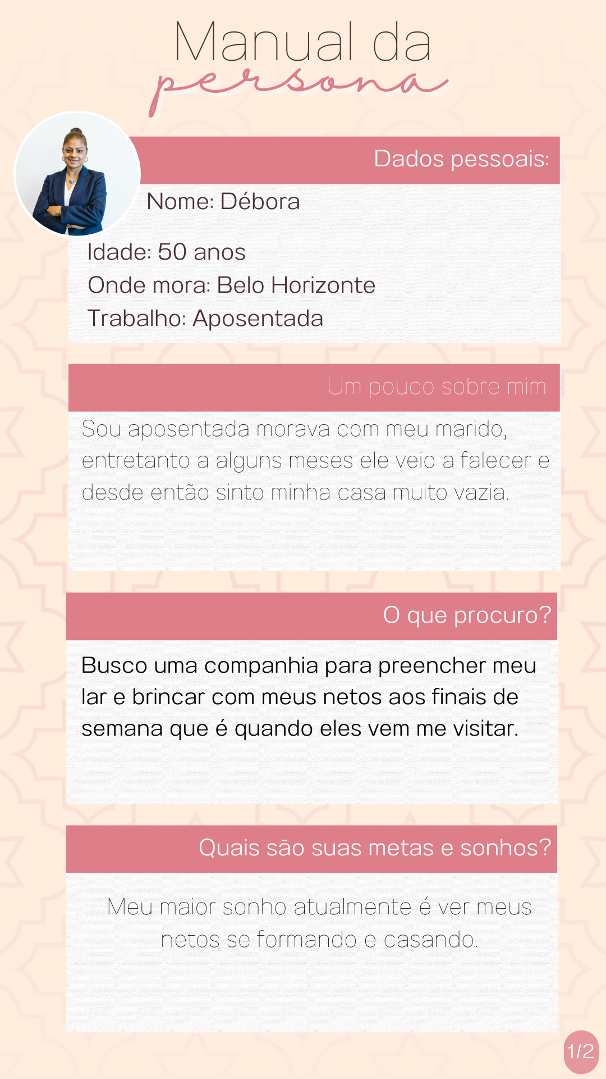 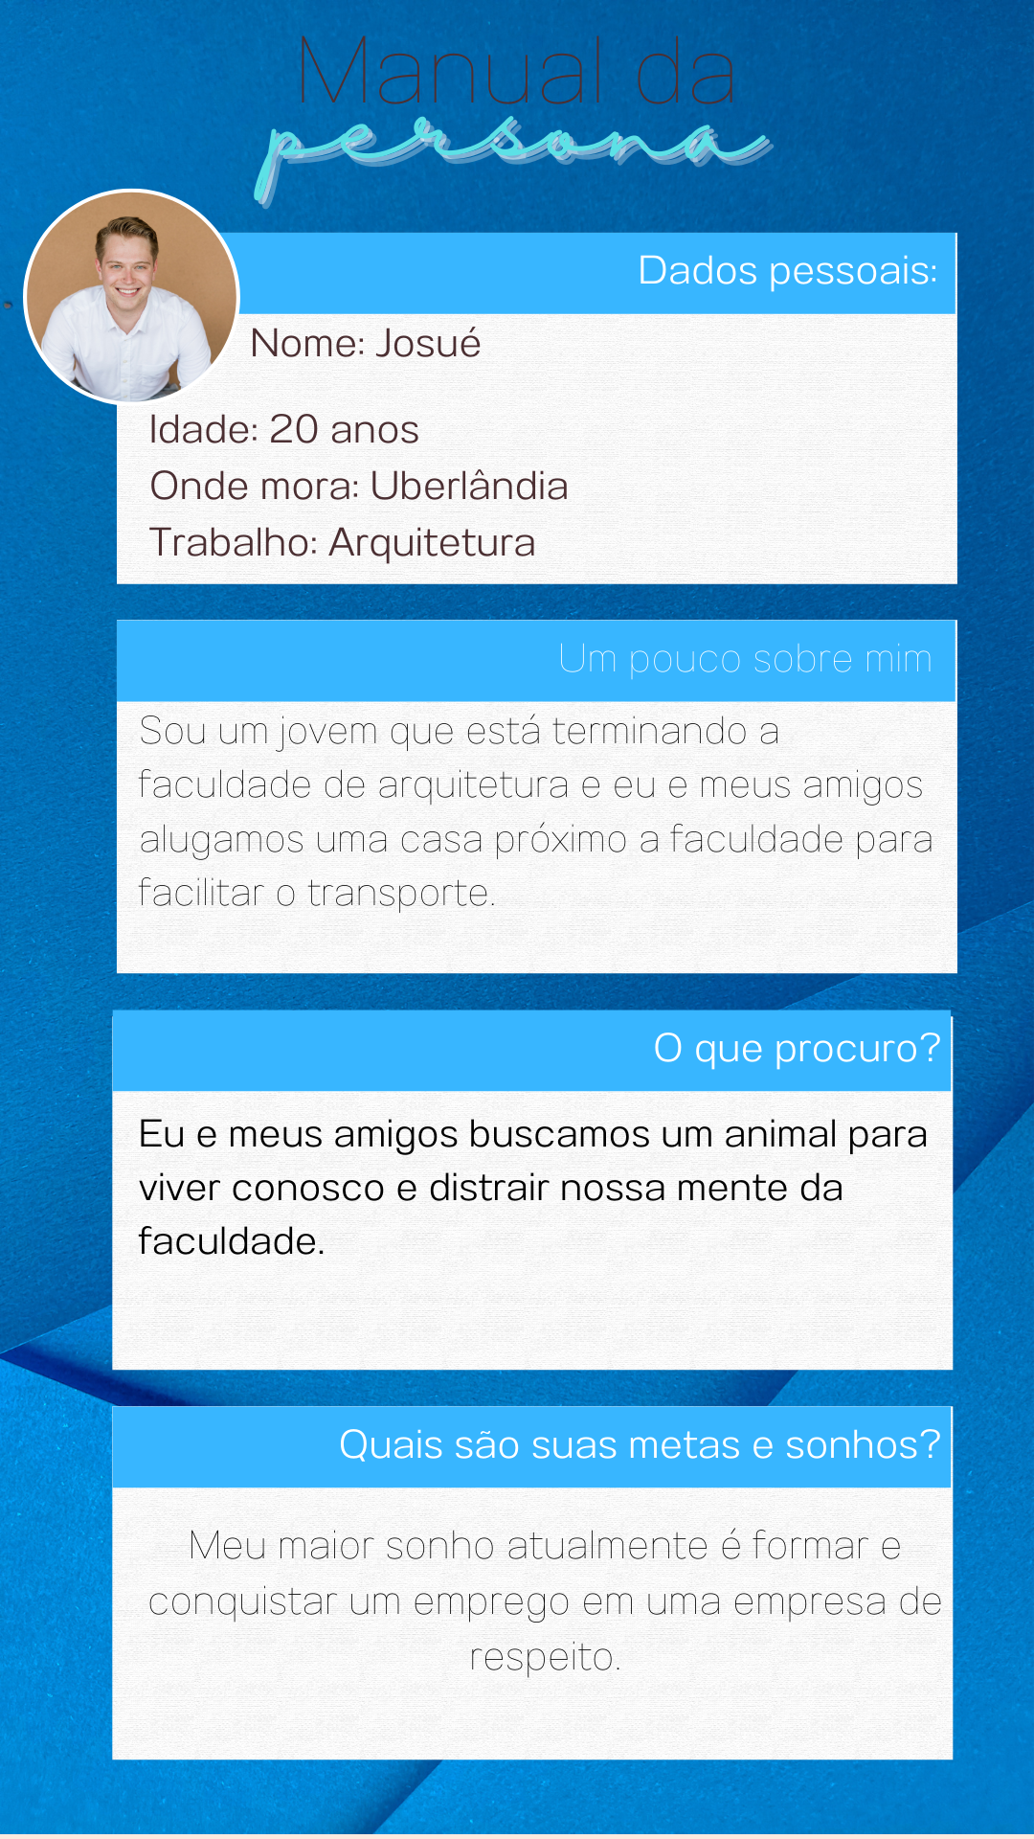

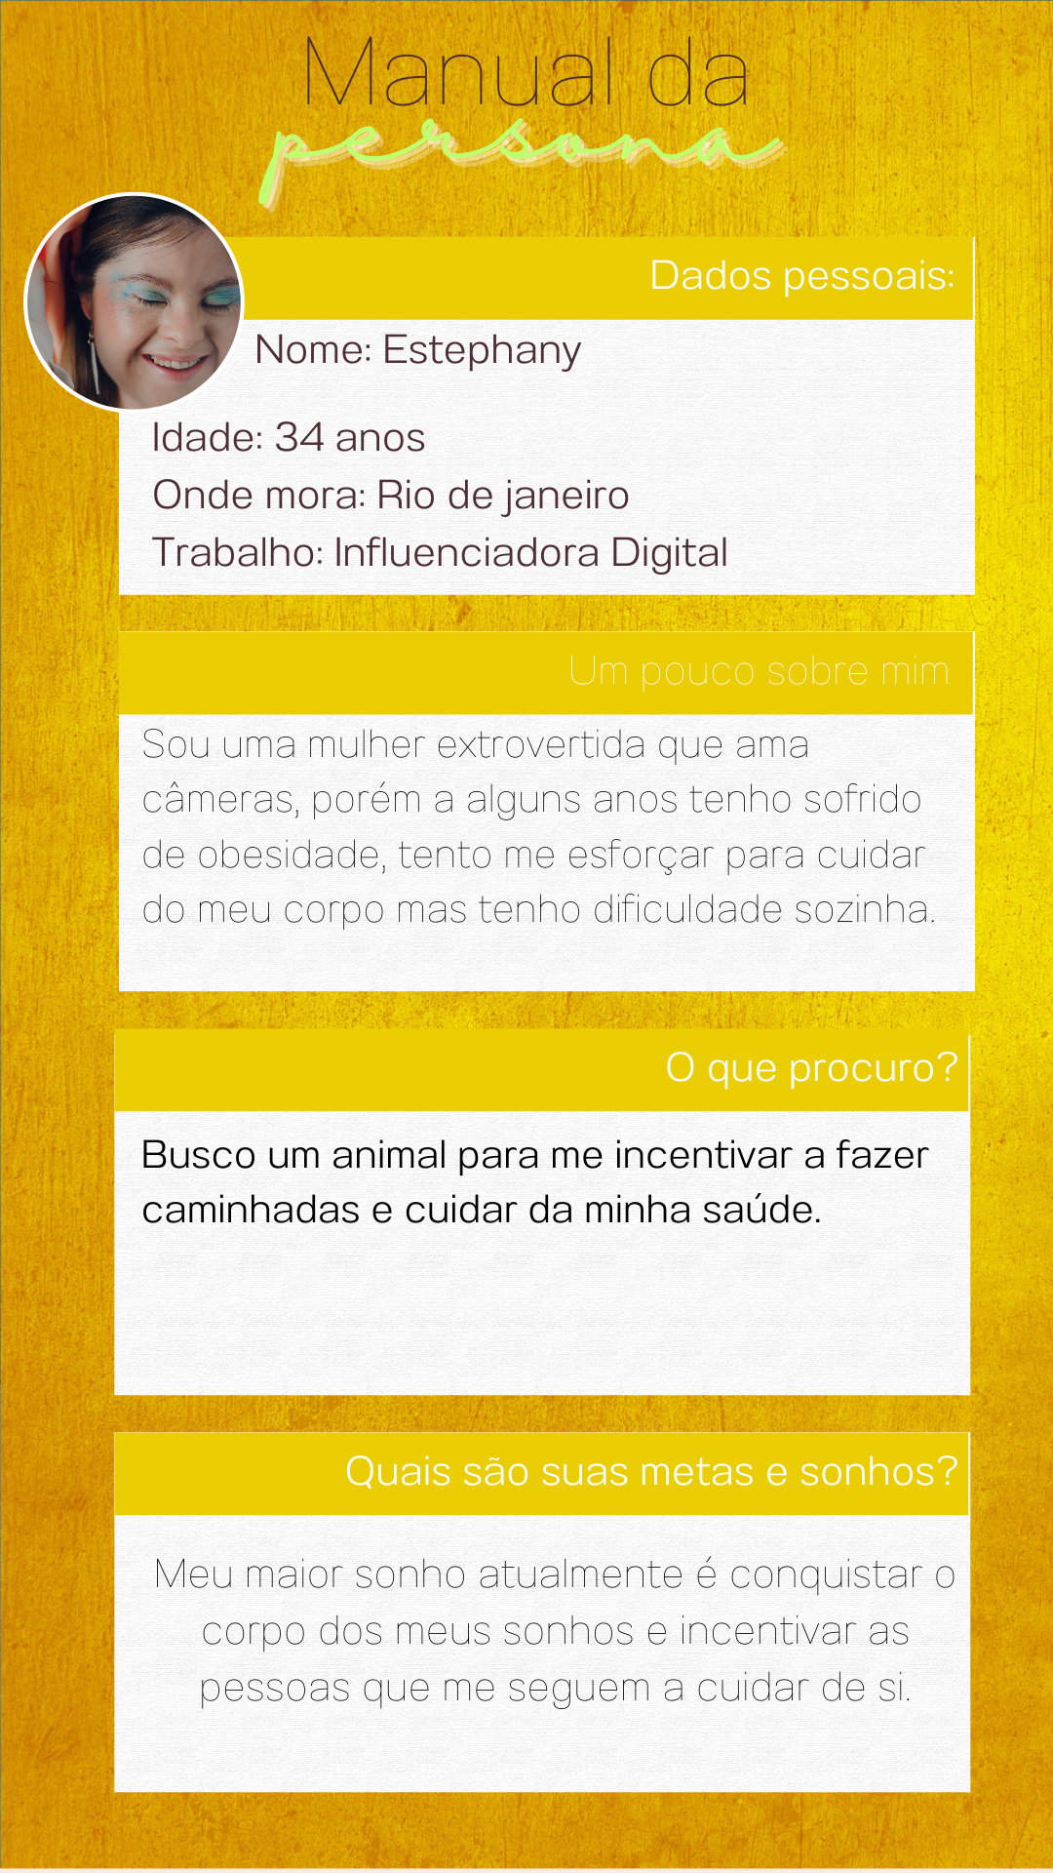

# Histórias de usuários

| Eu como… | …desejo… | …para… |
| --- | --- | --- |
| Débora | ter acesso a imagens do pet | ver como o animal é |
| Débora | conhecer a história dos animais | conhecer melhor o pet |
| Estephany | conhecer sobre a saúde do animal | ter um breve conhecimento de como deve cuidar dele |
| Josué | conhecer sobre o estado mental do pet | conhecer sobre o estado mental do pet |
| Josué | conhecer de onde o animal é | localizar os animais próximos a mim |

# 

# Requisitos Funcionais

***RF - 01 :*** *A página principal vai contar com botões que levam às telas de cadastro e login. - ALTA*

***RF - 02 :*** *Tela de cadastro onde usuários poderão se cadastrar. - ALTA*

***RF - 03 :*** *Tela de login de usuários. - ALTA*

***RF - 04 :*** *A página inicial do usuário vai mostrar os cards com os pets cadastrados para adoção. - ALTA*

***RF - 05 :*** *Dentro dos cards vai ter as listas com as informações com os animais para adoção - MÉDIA*

***RF - 06 :*** *Os cadastros podem fazer edições em seus perfis. - MÉDIA*

***RF - 07 :*** *Os cadastros podem fazer excluir seus perfis seus perfis. - MÉDIA*

# Requisitos não funcionais

***RNF - 01 :*** *A aplicação deve ser responsiva respeitando a maioria dos aparelhos - ALTA*

***RNF - 02 :*** *O banco de dados deve ser armazenado dentro de um ambiente acessível publicamente na internet(Heroku ou AWS) - ALTA*

***RNF - 03 :*** *O aplicativo deve ser compatível com os principais sistemas operacionais do mercado (android e IOS) - ALTA*

***RNF - 04 :*** *O aplicativo deve ser compatível com os principais navegadores do mercado (Opera, Mozilla, Google Chrome, Firefox e Microsoft Edge) - ALTA*

***RNF - 05 :*** *O aplicativo deve ter bom nível de contraste entre os elementos da tela em conformidade - MEDIA*

***RNF - 06 :*** *O aplicativo irá contar com autenticação de login para reforçar a segurança dentro da nossa plataforma - BAIXA*

***RNF - 07 :*** *O aplicativo deve ser publicado em um ambiente acessível publicamente na internet como site(GitHub ou Heroku) - BAIXA*

# Restrições do projeto

*Nenhuma aparente*

# Matriz de rastreabilidade dos requisitos

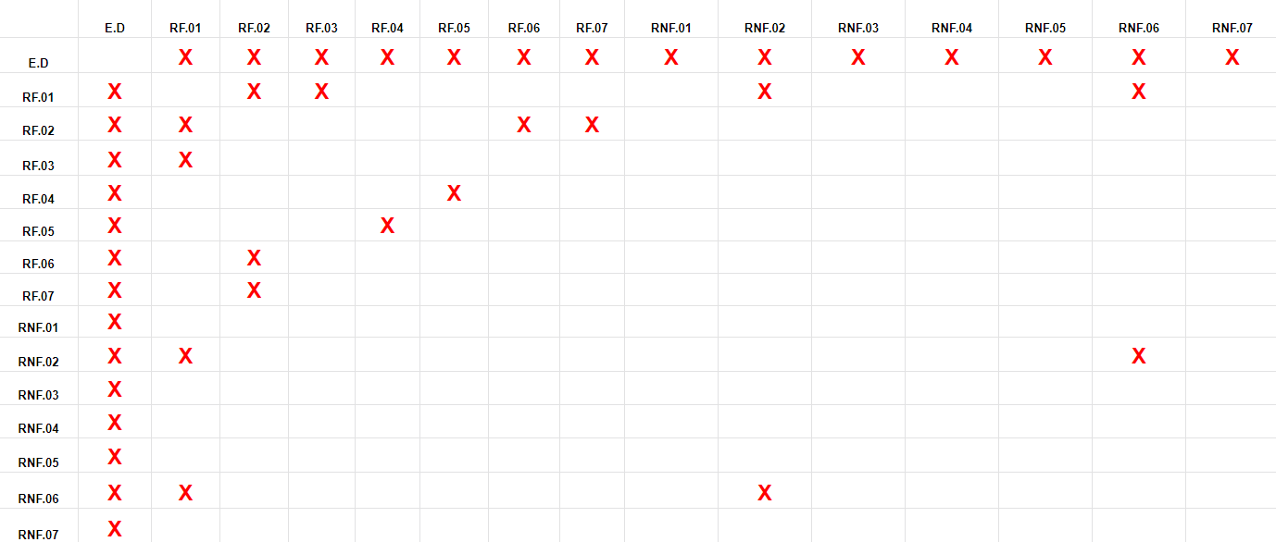

# Diagrama de casos de uso

# 

# Referências

<https://www.estadao.com.br/emais/comportamento-animal/por-que-a-adocao-ainda-e-tao-dificil-no-brasil/> acesso em 23/02/2023